ОБРАЗЕЦ
Приложение №1

Схема запрашиваемого участка водного объекта

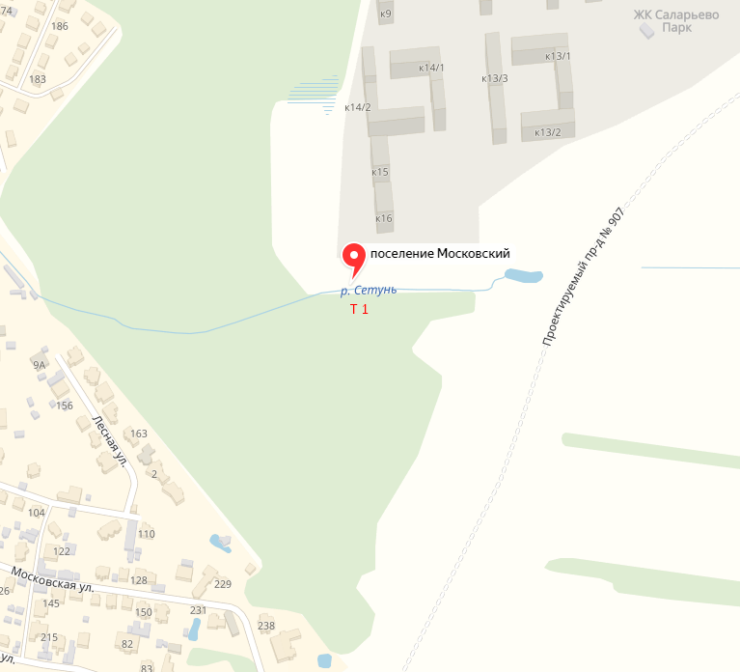

№ точки | Название водного объекта | Местонахождение  (административный район, населённый пункт) | Протяженность участка водного объекта  (500 или 1000 метровый створ точки 1 или от точки 1 вверх, вниз по течению) | Координаты
 |  |  |  | Широта | Долгота
1 | Река Сетунь | Г. Москва, поселение Московский, южнее ЖК «Саларьево Парк» | 500 метровый створ точки 1 | 55.614800 | 37.406737

Генеральный директор __________________
(подпись, Ф.И.О.)
М.П

